地理：第二单元地图同步测试（商务星球版）
一、选择题（20分，每题仅有一个正确答案，将其填入括号中）
1.下列说法不正确的是( )
A 平原海拔多在200米以下
B 丘陵是指海拔200米以上的高地
C 山地是指海拔500米以上起伏很大的高地
D 高原是指海拔500米以上顶面平缓的高地
2．绘制某所中学的平面地图，其图幅大小与所选用的比例尺是相对应的，规律是（ ）
A．图幅越大，比例尺越小 B．图幅越小，比例尺越大
C．图幅越大，比例尺越大 D．以上都不正确
3．甲乙两地实际距离50米，在图上量得两地相距1厘米这幅地图的比例尺是（ ）
A、$\frac{1}{\text{100000}}$ B、$\frac{1}{\text{5000}}$ C、1：500000 D、5：100000
4．以地面有起伏但海拔不很高，坡度又比较和缓为特点的地形是（ ）
A、高原 B、丘陵 C、山地 D、盆地
5．图幅大小相同的湖北省地图和亚洲地图相比较，湖北省地图（ ）
Ａ、表示范围大 Ｂ、表示的内容简略
Ｃ、选用的比例尺大 Ｄ、选用的比例尺小
6．下列比例尺中，比例尺最小的是：（ ）
A.1：1000 B.1：10000
C. ⁰____¹ 千米 D.图上一厘米代表实地距离10千米
7.若下列四幅地图图幅面积相同，那么比例尺最大的是：（ ）
A.亚洲地图 B.中国地图 C.湖北省地图 D.利川市地图
8．有地图指向标的地图，其指向标的箭头指示的方向一般为
A.东向 B.南向 C. 西向 D. 北向
9．在1：500000的地图上，实地距离为20千米的两城市在图上的距离是
A. 5厘米 B. 4厘米 C. 3厘米 D. 2厘米
10．想知道伊拉克在哪里，应该查阅( )
A 交通地图 B 导游地图
C 世界政治地图 D 世界地形图
11．下列表示铁路的图例是( )
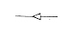
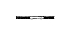
A B
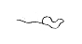
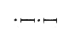
C D

12．下列四幅地图中，比例尺最小的是：
45° 55° 40° 60° 55° 56° 45° 48°
45° 40° 45° 15°
55° 20° 46° 16°
A B C D

13．小强与爷爷一起去郊游，爷爷提出要登山望远。小强查看了旅游图，发现有两条路可能上能下山。如图为小山的等高线图，你认为小强的下列哪种想法或做法比较合理（ ）
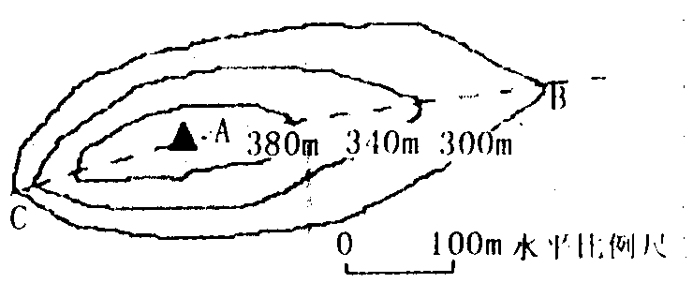
A、为了让爷爷上山不会太累，应选择从C —A
B、为了让爷爷上山不会太累，应选择从B —A
C、为了尽快到达山顶，应选择从B—A
D、为了既快速又省力，应选择从C—A
14．地图的种类很多：如地形图、旅游图、交通图、人口图、世界地图等，阅读下面三个情境，分析这三位同学分别需要选择什么类型的地图。（ ）
①班队准备到郊外的山地进行越野活动，需要设计越野路线。
②美国发动伊拉克战争，给伊拉克人民带来巨大灾难，小强想找一找伊拉克位置。
③小明想去博物馆参观，博物馆离他家很远，他得想一想怎样乘车。
A、交通图、世界地图、地形图
B、地形图、交通图、人口图
C、水文图、人口图、交通图
D、地形图、世界地图、交通图
15．一艘油轮正航行在这样一个地方：北侧是北半球，南侧是南半球，西侧是西半球，东侧是东半球，该油轮所在的位置是（ ）
A、20°W，纬度0° B、160°E，纬度0°
C、180°E，90°N D、经度0°，90°S
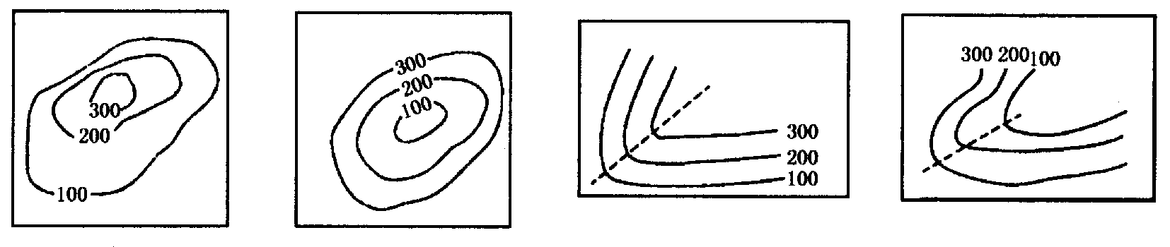
16．下列有关地图论叙不正确的是 （ ）
A、地图是学习地理必不可少的工具
B、地图是对地理环境原封不动的缩小
C、地图三要素是指方向、比例尺、图例与注记
D、地图家族中有自然地图和社会经济地图
17．图中表示盆地的是 ( )
A B C D

18．将1：10000000的地图比例尺放大1倍后，下列说法正确的是 ( ）
A、新图比例尺为1：20000000
B、新图图幅面积比原图增加了2倍
C、新图表示的地理事物比原图简略
D、在原图上淮河的长度为10厘米，在新图上长20厘米
19．利川市正在建设某所中学，请估算的学校规划图的比例尺，下列哪个比较合适？（ ）
A、1：5000万 B、1：500万 C、1：500 D、1：5
20．有这样一幅对联“朝北坐南吃西瓜，皮向（ ）甩，瞻前顾后看《左传》，书往右翻。”请运用定向法的知识将该对联补完整。 （ ）
A、北 B、西 C、南 D、东
二、综合题
21.读右图“等高线地形图”，完成下列内容(7分):
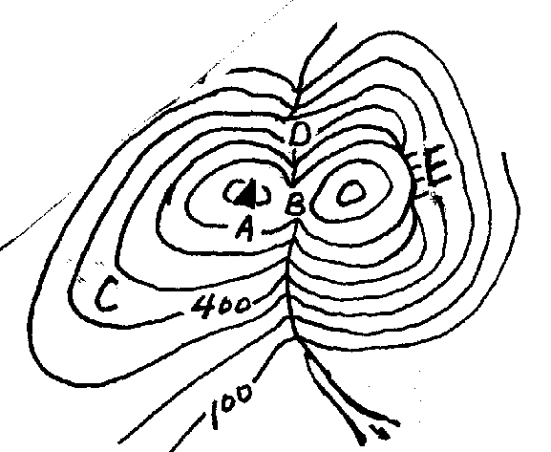
(1)图中字母分别表示的地形部位是:
山峰 鞍部 陡崖
(2)C、D中位于山谷的是 .
坡度较缓的是
(3)选择上山最省力的地点是 ，
选择攀岩的最佳地点是 。（填字母）

22．地图的基本要素是比例尺、 和 。(2分)
23．世界最高峰珠穆朗玛峰8844米，我国陆地最低的地方吐鲁番盆地在海平面以下155米，两地的相对高度是 米。（1分）
24．读下图，图上600米表示的是 高度，550米表示的是
高度，A地的绝对高度是 米。（3分）
A
600米
B
550米
海平面

25.根据下两幅图填表 （12分）

中国地图
比例尺
1：8000万
北京市地图
比例尺
1：400万

A B

 | 比例尺大或小 | 表示范围的大或小 | 表示的内容详或略
A
B
26．读下图回答：从B点爬到山顶A容易，还是从C点爬到山顶A容易。为什么？
答：________(2分)
理由：__________________________ _____ ________________________________________________________ __。(3分)
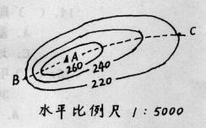

参考答案
一．单项选择题
1-5 BCBBC 6-10 DDDBC 11-15 BBBDA 16-20 BBDCD
二．综合题
21．（1）A B E
（2）D C
（3）C E
22．方向 图例与注记
23.8999
24.相对 海拔 1150
25.
 | 比例尺大或小 | 表示范围的大或小 | 表示的内容详或略
A | 小 | 大 | 略
B | 大 | 小 | 详

26.C点
从C点登山,等高线比较稀疏,表明坡度比较和缓,易于登山.

